Rapport du 14 décembre :

Création du labyrinthe :

On a finalement décider de créée le labyrinthe à partir des bandes noires et d’abandonner l’idée de mettre des capteurs ultra-sons. Nous allons donc nous orienter vers des capteurs de photons afin de repérer la ligne noir.Une image contenant texte, horloge, mur

Début du montage :

Ensuite nous avons monté les moteurs CC, les roues et l’alimentation a la carte Arduino pour vérifier si tous les composants fonctionnent. Il faudra réserver une plaquette afin d’assembler tous les éléments.

Compte rendu du 04/01 :

Voici la première version du code pour trouver la sortie du labyrinthe. Cependant nous ne l’avons pas essayer pour la voiture car le montage n’est pas terminé (nous avons fait quelque test notamment avec les moteurs et les capteurs).

Compte rendu du 11/01/23 :

Lors de cette séance nous avons réussi a monté la voiture avec les 3 capteurs. Dans un premier temps nous avons découper une plaque de plexiglass au laser pour poser les composants dessus.

Ensuite après avoir collés les roues et le visées la carte Arduino et le composant L298N à la plaque de plexiglass on obtient une voiture fonctionnelle. (Mais sans les capteurs)

Le problème du montage était le manque de matériel a notre disposition notamment pour fixer les composants et relier les fils avec la carte. Nous avons donc décider coller les roules à la plaque de plexiglass et de visser la carte et le L298N.

Par la suite nous avons achetés des vis des écrous pour fixés les capteurs à la plaque.

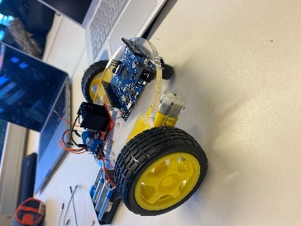

La voiture et les capteurs sont bien fonctionnels mais il reste quelque détail à régler.

Les prochaines étapes (pour le montage) sont :

-Soudés les fils avec quelques composants

-Réorganiser le câblage

-Coller l’alimentation à la plaque de plexiglass

Malheureusement nous n’avons pas pu avancer sur le programme car il était impossible de faire des tests sans les composants.